2021年度专项（项目）资金绩效自评报告
（盐边县第二人民医院 医疗服务与保障能力提升项目）

一、项目概况
（一）项目基本情况。
1.盐边县第二人民医院负责向盐边县人民医院医共体党委提交申请，并制定该项目实施方案。
2.项目立项、资金申报的依据。根据盐边县卫生健康局《关于下达 2021 年医疗服务与保障能力提升中央补助资金（第一批）的通知》（盐边卫发〔2021〕101 号）、《关于下达 2021 年医疗服务与保障能力提升中央补助资金（第二批）的通知》（盐边卫发〔2021〕131 号）的要求，结合我院实际情况，特制定《医防结合能力建设项目实施方案》。
3.资金管理办法制定情况，资金支持具体项目的条件、范围与支持方式概况。按照《县级公立医院医防结合能力建设项目管理工作指南》要求进行落实。
4.资金分配的原则及考虑因素。
根据医院实际情况从以下几个因素考虑资金分配：加强医防结合能力相关培训、完善发热诊室和预检分诊工作、提升重症救治能力、加强院感防控和防护物资储备。
（二）项目绩效目标。
1.项目主要内容。
加强医防结合能力相关培训、完善发热诊室和预检分诊工作、提升重症救治能力、加强院感防控和防护物资储备。
- 项目应实现的具体绩效目标，包括目标的量化、细化情况以及项目实施进度计划等。
加强医护人员公共卫生知识培训以及公共卫生人才培养，推动医院疾病防控与医疗救治工作有机结合，加强发热诊室设备配备，是发热诊室满足诊疗、处置、隔离留观、医务人员活动、医疗废物暂存等规范预检分诊和发热诊室工作流程，减少医院内交叉感染风险，提高医疗机构门急诊、呼吸科、感染科等重点科室传染病鉴别诊断能力，做到疾病“早发现、早报告、早隔离、早治疗”。加强重症监护病区设备配备。使重症病区具备心电监护、呼吸支持、心肺复苏、抢救等重症救治基本功能。加强院感防控和医务人员防护专业技术培训，加强院感防控相关设备物资储备，根据情况储备数量充足的防护物资和消杀用品。
3.分析评价申报内容是否与实际相符，申报目标是否合理可行。申报内容符合实际情况，申报目标合理可行。
（三）项目自评步骤及方法。
按照项目实施方案，由院领导组织开展项目绩效自评。
二、项目资金申报及使用情况
（一）项目资金申报及批复情况。
根据《医防结合能力建设项目实施方案》。中央下达165.58万元用于盐边县第二人民医院医防结合能力建设。
（二）资金计划、到位及使用情况（可用表格形式反映）。
1.资金计划。
此专项资金只用于医院医防结合能力建设使用。
2.资金到位。
截止2020年12月24日，累计到位医防结合能力建设专项资金165.58万元，其中，中央拨付资金165.58万元。
- 资金使用。
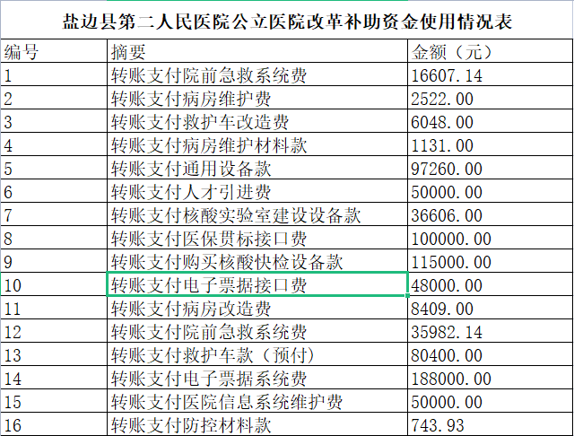
（三）项目财务管理情况。
我单位财务管理制度健全，严格执行财务管理制度，账务处理及时，会计核算规范。
三、项目实施及管理情况
（一）项目组织架构及实施流程。
按照相关工作要求，一是制定具体项目实施方案，细化管理机制，明确时间进度，部署和组织实施项目工作。二是项目工作完成后，将项目完成情况形成工作总结材料，及时报送至县卫生健康局。
- 项目管理情况。
根据《医防结合能力建设项目实施方案》，严格按照相关法律法规及项目实施方案进行。
（三）项目监管情况。说明项目主管部门为加强项目管理所采取的监管手段、监管程序、监管工作开展情况及实现的效果等。
四、项目绩效情况
（一）项目完成情况。
包括项目完成数量、质量、时效、成本等情况，对照项目计划完成目标，对截止评价时点的任务量完成、质量标准、进度计划、成本控制目标的实现程度进行评价，并进行分析说明。
（二）项目效益情况。
医务人员的医防结合能力得到了提高，应对突发事件的应急处置、院感防控、重点疾病的规范化诊疗等水平提高。发热诊室、传染病救治、医防结合信息化设备配备增加，院感防护物资得到补充：医用防护服、防护面罩、医用防护口罩等。
五、评价结论及建议
（一）评价结论。
医院医防结合能力的提高，为所有医务人员的技术培训、诊疗能力、医疗救治水平、疫情防治工作带来了显著的提升。在今年的新冠肺炎防治工作中取得了良好的成效。
（二）存在的问题。
我院从卫生院升级到二级乙等医院，基础设施建设和信息化设备等方面都还待提高。
- 相关建议。
加大资金投入力度，全面提升医院的基础设施建设。提高医院信息化设备的使用，更加便捷的服务于人民群众。

盐边县第二人民医院
2022年5月12日

